ФГБОУ ВО «Кемеровский государственный университет»

Кафедра ЮНЕСКО по информационным вычислительным технологиям

ЛАБОРАТОРНАЯ РАБОТА № 3

по дисциплине *«Языки программирования»*

*Семестр 2*

## Тема: Динамические структуры данных – стек и очередь

Выполнил:

студент группы ФИТ-204

Искандиров Марат Ринатович

(Фамилия И.О.)

Проверил:

Доцент кафедры ЮНЕСКО по ИВТ

(должность)

К.Ф.-М.Н. Бондарева Л.В

(степень, звание) (Фамилия И.О.)

Кемерово, 2021

[**https://github.com/kopch02/lab3**](https://github.com/kopch02/lab3)

**Задание 1:** реализовать корзину товаров по принципу стека, используя односвязный список (**15 баллов**).

Заполните корзину своими товарами, информация о которых берется из внешнего файла данных. Одна строка файла должна содержать информацию об одном товаре. Количество строк в файл неизвестно.

Работу с корзиной необходимо реализовать через пользовательское меню со следующими пунктами:

1. Добавить товар в корзину

Информацию о товаре вводит пользователь, товар добавляется поверх уже имеющихся.

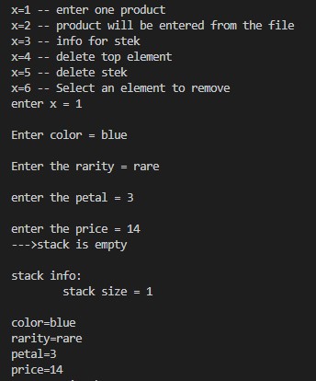

1. Вытащить товар из корзины

Из корзины вытаскиваются все товары, пока не будет найден нужный. Если искомый товар найден, то он убирается из корзины. Если искомого товара нет, то выводится сообщение об ошибке. После выполнения нужного действия все неподходящие и ранее вытащенные товары возвращаются назад с сохранением порядка извлечения.

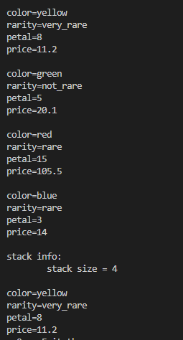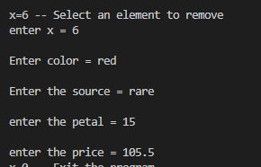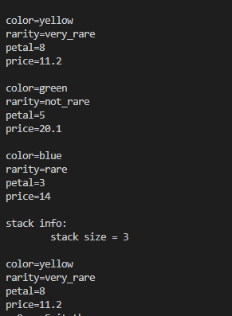

1. Очистить корзину

Все товары удаляются из корзины.

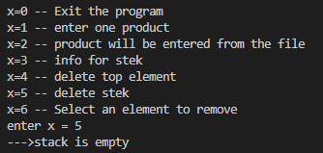

Для описания своего товара необходимо использовать не менее четырех характеристик разных типов.

Варианты товаров:

1. Мяч
2. Конфета
3. Ручка
4. Флешка
5. Книга
6. Яблоко
7. Цветок
8. Ноутбук
9. Пирожок
10. Телефон
11. Журнал
12. Чашка
13. Заяц
14. Часы
15. Автомобиль

**Задание 2:** реализовать процесс поступления товаров на склад по принципу очереди, используя односвязный список (**15 баллов**).

Опишите структурный тип для группы пришедших на склад товаров с полями: количество единиц и закупочная цена единицы товара. При приеме товара в очередь добавляется группа однотипных товаров. При продаже, начиная с начала очереди, списывается введенное количество единиц по цене продажи (цена продажи не ниже закупочной). Группа товаров удаляется из очереди, если все единицы группы были проданы. Нужно считать количество товара в очереди и общую стоимость этих товаров, а также прибыль от продажи. Прибыль от продажи = Количество проданных единиц товара*(закупочная цена – цена продажи). Необходимо реализовать меню для работы с очередью с пунктами: Поступление товара; Продажа товара; Отчет (количество единиц на складе, стоимость товара на складе, прибыль от продажи).

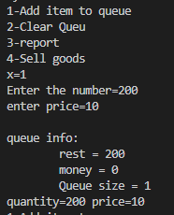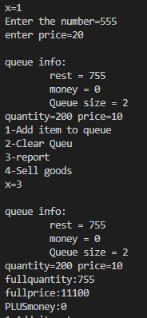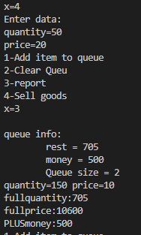

***Критерии оценки задание 1 (максимально 15 баллов):***

В случае, если в задаче получен верный результат, то за решение начисляются баллы.

|  |  |
| --- | --- |
| Стек реализован через односвязный список, корректно реализованы операции добавления и извлечения своего объекта-товара из стека. | 10 баллов  (5 + 5) |
| Правильно реализована работа с внешними файлами с учетом неизвестного количества данных в них | 2 балла |
| Правильно реализована очистка стека | 1 балл |
| Описание своего объекта-товара соответствует требованиям | 1 балл |
| Работа с программой реализована через меню | 1 балл |

***Критерии оценки задание 2 (максимально 15 баллов):***

В случае, если в задаче получен верный результат, то за решение начисляются баллы.

|  |  |
| --- | --- |
| Очередь реализована через односвязный список, корректно реализована операция добавления партии товара в очередь на складе | 3 балла |
| Очередь реализована через односвязный список, корректно реализована операция продажи товара со склада с учетом проверок возможности выполнения операции (есть нужное количество единиц, стоимость не ниже закупочной) | 7 баллов (5 +1+1) |
| Правильно составляется отчет о работе склада | 3 балла |
| Работа с программой реализована через меню | 2 балла |